РКООИ "Центр информационной поддержки "Таганай"
г. Ноябрьск, Ямало-Ненецкий автономный округ
ОТЧЁТ О РАСХОДАХ
на оказание услуг социального такси
за 2024 год
Подготовлен для представления в суд
по делу об оспаривании нормативных актов
Правительства ЯНАО и Департамента социальной защиты населения ЯНАО
г. Ноябрьск, 2026

Оглавление
1. Сведения об организации-истце
2. Предмет и цель отчёта
3. Источники данных и методика расчёта
4. Доходы организации за 2024 год
5. Расходы по счёту 60 (расчёты с поставщиками)
6. Расходы по счёту 70 (заработная плата штатных сотрудников)
7. Расходы по счёту 76 (договоры ГПХ)
8. Расходы по счёту 69 (страховые взносы на ФОТ)
9. Расходы по счёту 02 (амортизация автомобилей)
10. Итоговая таблица расходов на соцтакси за 2024 год
11. Сверка с банковскими выписками (СберБизнес и ВТБ)
12. Финансовый результат деятельности по соцтакси
13. Аналитика поездок социального такси за 2024 год
14. Нормативно-правовое обоснование
15. Приложения

1. Сведения об организации-истце
Полное наименование: Региональная корпоративная общественная организация инвалидов "Центр информационной поддержки "Таганай"
Сокращённое наименование: РКООИ ЦИП "Таганай"
ИНН: 8905998693
Место регистрации: г. Ноябрьск, Ямало-Ненецкий автономный округ
Организационно-правовая форма: некоммерческая организация — общественная организация инвалидов, действующая в соответствии с Федеральным законом от 12.01.1996 № 7-ФЗ "О некоммерческих организациях" и Федеральным законом от 24.11.1995 № 181-ФЗ "О социальной защите инвалидов в Российской Федерации".
Основная деятельность: оказание срочных социальных услуг гражданам, признанным нуждающимися в социальном обслуживании, в том числе услуг социального такси — перевозка инвалидов автомобильным транспортом, оборудованным для перевозки маломобильных групп населения.
Реестр поставщиков социальных услуг: организация включена в реестр негосударственных поставщиков социальных услуг Ямало-Ненецкого автономного округа.
Банковские счета: открыты в ПАО Сбербанк (5 расчётных счетов) и Банке ВТБ (ПАО) (7 расчётных счетов). Все банковские операции организации за 2024 год прошли через указанные счета и подтверждаются выписками банков, приложенными к материалам дела.

2. Предмет и цель отчёта
Настоящий отчёт подготовлен во исполнение требования суда о предоставлении документально подтверждённых расчётов фактических расходов организации на оказание услуг социального такси за 2024 год в рамках дела об оспаривании отдельных положений приказа Департамента социальной защиты населения ЯНАО от 25.12.2024 № 202-ОД и постановления Правительства ЯНАО от 25.06.2021 № 557-П, устанавливающих подушевой норматив 884,40 руб. за одну социальную услугу.
Цель отчёта — представить суду полный, документально подтверждённый и проверяемый расчёт всех расходов организации, связанных с оказанием услуг социального такси в 2024 году, а также подробную аналитику фактически оказанных услуг (количество поездок, состав получателей-инвалидов, цели поездок, динамика спроса).
Все цифры, приведённые в отчёте, могут быть верифицированы по первичным документам, перечисленным в разделе "Приложения".
Отчёт является первым из трёх документов:
- Отчёт №1 — Расходы на соцтакси за 2024 год (настоящий документ);
- Отчёт №2 — Расходы на соцтакси за 2025 год;
- Отчёт №3 — Сравнительный анализ расходов и финансовых результатов 2024 и 2025 годов в связи со снижением подушевого норматива с 2 300 руб. до 884,40 руб.

3. Источники данных и методика расчёта

3.1. Источники первичных данных
Все данные, приведённые в отчёте, основаны на документах бухгалтерского учёта и банковских выписках, представленных в материалы дела:
- Оборотно-сальдовая ведомость по счёту 60 "Расчёты с поставщиками и подрядчиками" за 2024 год;
- Оборотно-сальдовая ведомость по счёту 70 "Расчёты с персоналом по оплате труда" за 2024 год;
- Оборотно-сальдовая ведомость по счёту 76 "Расчёты с разными дебиторами и кредиторами" (договоры гражданско-правового характера) за 2024 год;
- Оборотно-сальдовая ведомость по счёту 69 "Расчёты по социальному страхованию и обеспечению" за 2024 год;
- Оборотно-сальдовая ведомость по счетам 01 и 02 "Основные средства" и "Амортизация" за 2024 год;
- Расчётные ведомости начисленной заработной платы;
- Реестр заявок "Заявки 2024" — журнал учёта поездок социального такси за 2024 год (7 061 заявка);
- Сводный отчёт о предоставлении срочных социальных услуг "Перевозка на автотранспорте «Социальное такси»" за 2024 год, представленный в ДСЗН ЯНАО;
- Договор аренды № 01-20 от 10.02.2020 (Volkswagen Crafter, гос. № ВО54ТТ/89) и Дополнительное соглашение № 1 от 10.04.2020 (продление до 20.02.2030);
- Выписка ПАО Сбербанк по всем расчётным счетам за период 01.01.2024 — 31.12.2024;
- Выписка Банка ВТБ (ПАО) по всем расчётным счетам за период 01.01.2024 — 31.12.2024.

3.2. Принципы распределения расходов
Расходы организации в 2024 году подразделяются на две группы:
Прямые расходы соцтакси (100%) — расходы, непосредственно связанные с оказанием услуг социального такси: аренда автомобиля для перевозки инвалидов, заработная плата водителей, диспетчеров, социальных работников и ремонтного персонала службы соцтакси, амортизация автомобилей, ГСМ, ремонт и техническое обслуживание автомобилей, страхование транспортных средств (ОСАГО), медосмотры водителей, мойка автомобилей. Эти расходы относятся на соцтакси на 100% без применения коэффициентов.
Косвенные (распределяемые) расходы — расходы, общие для всех видов деятельности организации (связь, IT, программное обеспечение, заработная плата бухгалтера, экономиста, частично — председателя). Эти расходы распределяются пропорционально доле выручки от соцтакси в общей выручке организации с применением коэффициента k₂₀₂₄ = 0,78.

3.3. Расчёт коэффициента распределения косвенных расходов (k₂₀₂₄)
Коэффициент пропорциональности рассчитывается как отношение поступлений от деятельности по социальному такси к общей сумме поступлений организации за 2024 год:
k₂₀₂₄ = Выручка от соцтакси / Общая выручка организации = 10 382 200,00 / 13 381 439,34 = 0,7759 ≈ 0,78 (77,59%)
Применение коэффициента k₂₀₂₄ = 0,78 к косвенным расходам соответствует принципу пропорционального распределения общехозяйственных затрат, закреплённому в Положении по бухгалтерскому учёту "Расходы организации" ПБУ 10/99 (утв. Приказом Минфина РФ от 06.05.1999 № 33н).

4. Доходы организации за 2024 год
По данным "Свода 2024–2025.xlsx" и подтверждено банковскими выписками, в 2024 году в адрес РКООИ ЦИП "Таганай" поступили следующие средства:
№ | Источник дохода | Соглашение | Сумма, руб. | Период
1 | Соцтакси (остаток за 2023 г.) | № 6-23 | 149 500,00 | 2023
2 | Соцтакси (основное соглашение) | № 24-24 | 10 382 200,00 | 2024
3 | Полустационар | № 32-24 | 2 241 939,34 | 2024
4 | ЯмДо | — | 579 300,00 | 2024
5 | ЯмДо (остаток за 2023 г.) | — | 28 500,00 | 2023
 | ИТОГО ДОХОДОВ |  | 13 381 439,34
 | в т. ч. соцтакси (соглашение 24-24) |  | 10 382 200,00

Расчёт коэффициента k₂₀₂₄: 10 382 200,00 / 13 381 439,34 = 0,7759 ≈ 0,78 (77,59%).

5. Расходы по счёту 60 (расчёты с поставщиками)
По данным оборотно-сальдовой ведомости по счёту 60 за 2024 год, расходы на соцтакси составили 7 727 561,55 руб. с разбивкой по 7 группам затрат:
Группа затрат | Сумма на соцтакси, руб.
5.1. Аренда транспортного средства и гаража | 3 067 571,00
5.2. Расходы на топливо (ГСМ) | 1 960 047,46
5.3. Текущий ремонт и автотовары | 677 470,00
5.4. Страхование (ОСАГО) | 1 716,53
5.5. Медицинские осмотры водителей | 118 230,00
5.6. Мойка автомобилей | 97 400,00
5.7. Прочие эксплуатационные (с применением k=0,78) | 1 805 126,56
ИТОГО по счёту 60 на соцтакси | 7 727 561,55

Из общего списка контрагентов организации (133 чел./юр. лица) 61 контрагент был исключён из расходов на соцтакси — это поставщики, чьи услуги не связаны с деятельностью социального такси (см. Приложение 2). Прочие эксплуатационные расходы (электроэнергия, ХВС, связь, IT, программное обеспечение, банковские услуги общего назначения) распределены пропорционально доле выручки соцтакси с применением коэффициента k=0,78.

6. Расходы по счёту 70 (заработная плата штатных сотрудников)
По данным оборотно-сальдовой ведомости по счёту 70 за 2024 год, общая сумма начисленной заработной платы составила 14 600 784,72 руб. (по всей организации). Из них на деятельность социального такси отнесены начисления 14 штатных сотрудников, помеченных в бухгалтерском учёте признаком "такси", с применением индивидуальных коэффициентов участия:

6.1. Распределение начислений по сч.70 на соцтакси (построчно)
№ | ФИО сотрудника | Должность | Начислено, руб. | Доля | На соцтакси, руб.
1 | Богдановский С. В. | Председатель | 1 150 094,40 | 0,5 × k | 448 536,82
2 | Грачев В. Т. | Соцработник | 421 495,20 | 1,0 | 421 495,20
3 | Егоров В. В. | Слесарь | 675 014,00 | 1,0 | 675 014,00
4 | Иванов А. А. | Разнорабочий | 392 876,72 | 1,0 | 392 876,72
5 | Исламова В. А. | Делопроизводитель | 49 685,25 | 1,0 | 49 685,25
6 | Колесник Э. А. | Соцработник | 55 460,02 | 1,0 | 55 460,02
7 | Кузнецов В. Г. | Соцработник | 103 588,69 | 1,0 | 103 588,69
8 | Кульбатырова Ж. С. | Диспетчер | 644 714,43 | 1,0 | 644 714,43
9 | Лопакова Н. Ф. | Рук. службы соцтакси | 1 596 826,02 | 0,5 | 798 413,01
10 | Поплаухина Т. Б. | Бухгалтер | 762 376,20 | 1,0 × k | 594 653,44
11 | Родионов А. В. | Механик | 155 122,80 | 1,0 | 155 122,80
12 | Фомичев С. Л. | Экономист | 500 972,41 | 1,0 × k | 390 758,48
13 | Черепанин А. Г. | Разнорабочий | 184 422,72 | 1,0 | 184 422,72
14 | Шакалов П. В. | Слесарь | 603 251,43 | 1,0 × k | 470 536,12
 | ИТОГО ФОТ соцтакси (сч.70) |  | 7 295 900,29 |  | 5 385 277,70

Расшифровка коэффициентов: "1,0" — полное отнесение на соцтакси (прямой персонал); "0,5" — руководитель службы соцтакси (Лопакова Н. Ф. совмещает с другими функциями); "0,5 × k" — председатель организации (50% × k₂₀₂₄ = 0,5 × 0,78 = 0,39, общее руководство); "1,0 × k" — административный персонал, распределённый пропорционально доле выручки соцтакси.

7. Расходы по счёту 76 (договоры ГПХ)
По данным оборотно-сальдовой ведомости по счёту 76 за 2024 год общие расходы по договорам гражданско-правового характера составили 12 145 069,78 руб. (с учётом расчётов с юридическими лицами). На деятельность социального такси отнесены выплаты по договорам ГПХ с 11 физическими лицами (водителями и социальными работниками-совместителями), подтверждённые признаком "такси" в бухгалтерском учёте:

7.1. Распределение начислений по сч.76 на соцтакси (построчно)
№ | ФИО исполнителя ГПХ | Должность | Сумма на соцтакси, руб.
1 | Вотинов М. В. | Соцработник (ГПХ) | 11 500,00
2 | Грачев В. Т. | Соцработник (ГПХ) | 93 425,00
3 | Дмитриев А. Н. | Соцработник (ГПХ) | 5 250,00
4 | Иполитов А. В. | Соцработник (ГПХ) | 37 260,00
5 | Кореньков К. В. | Водитель (ГПХ) | 428 637,50
6 | Ладин А. В. | Водитель (ГПХ) | 66 382,50
7 | Лукаш Н. М. | Водитель (ГПХ) | 177 521,30
8 | Майингаст А. В. | Водитель (ГПХ) | 31 667,50
9 | Медведев В. С. | Соцработник (ГПХ) | 204 570,00
10 | Пушкарь А. П. | Соцработник (ГПХ) | 17 595,00
11 | Цуканов Ю. В. | Водитель (ГПХ) | 303 665,00
 | ИТОГО ФОТ соцтакси (сч.76) |  | 1 377 473,80

7.2. Договор аренды транспортного средства
Расходы по счёту 76 на оплату аренды специализированного автомобиля для перевозки маломобильных граждан проходят отдельно. По договору № 01-20 от 10.02.2020 (с Дополнительным соглашением № 1 от 10.04.2020) РКООИ ЦИП "Таганай" арендует:
Автомобиль: Volkswagen Crafter (заводская модель 1992 9R) — автобус специализированный пассажирский для перевозки лиц с ограниченными физическими возможностями.
Год выпуска: 2019.
VIN: ХЕ819929RK0000015.
Гос. номер: ВО54ТТ/89.
Стоимость по договору: 3 500 000 руб.
Арендодатель: ИП Лопакова Наталия Фёдоровна (ИНН 700800778825).
Арендная плата: 90 000 руб./мес. без НДС. За 2024 год: 90 000 × 12 = 1 080 000 руб.
Срок аренды: с 20.02.2020 по 20.02.2030 (по Дополнительному соглашению № 1 от 10.04.2020) с автоматическим продлением.
Цель аренды: предоставление услуг социального такси (пункт 1.3 договора). Автомобиль используется на 100% для оказания услуг социального такси.
Указанные расходы на аренду включены в группу 5.1 ("Аренда транспортного средства и гаража") раздела 5 настоящего отчёта и не дублируются в составе ФОТ по сч.76.

8. Расходы по счёту 69 (страховые взносы на ФОТ)
Страховые взносы во внебюджетные фонды (ПФР, ФОМС, ФСС), начисленные на фонд оплаты труда. Тариф страховых взносов для общественных организаций инвалидов в 2024 году — пониженный, в соответствии с подп. 3 п. 1 ст. 427 Налогового кодекса Российской Федерации.

8.1. Расчёт взносов на соцтакси
Общая сумма страховых взносов организации по счёту 69 за 2024 год составила 870 283,54 руб. (по данным Свода 2024-2025). Распределение на соцтакси произведено пропорционально доле ФОТ соцтакси по счёту 70 в общем ФОТ организации:
ФОТ соцтакси по сч.70 (выверенный): 5 385 277,70 руб.
ФОТ всей организации по сч.70: 14 600 784,72 руб.
Доля ФОТ соцтакси в общем ФОТ: 5 385 277,70 / 14 600 784,72 = 0,3688 (36,88%)
Страховые взносы на соцтакси: 870 283,54 × 0,3688 = 320 990,87 руб.

9. Расходы по счёту 02 (амортизация автомобилей)
На балансе организации в 2024 году числились следующие основные средства, используемые в деятельности по социальному такси:
Транспортное средство | Гос. № | Год выпуска | Первоначальная стоимость, руб.
Ford Transit (принят на баланс в 2016 г.) | 009 | 2012 | 2 000 000,00
Ford Transit (принят на баланс в 2020 г.) | 352 | 2020 | 2 834 000,00
ИТОГО первоначальная стоимость ОС на балансе |  |  | 4 834 000,00

9.1. Volkswagen Crafter — арендованный (НЕ амортизируется)
Volkswagen Crafter (модель 1992 9R, VIN ХЕ819929RK0000015, гос. № ВО54ТТ/89, 2019 г.в.) — специализированный автобус для перевозки лиц с ограниченными физическими возможностями — арендован организацией по договору № 01-20 от 10.02.2020 у ИП Лопаковой Н. Ф. Стоимость по договору 3 500 000 руб. Поскольку автомобиль находится в аренде, а не на балансе организации, амортизация на него не начисляется (расходы на аренду отражены в группе 5.1 настоящего отчёта).

9.2. Расчёт амортизации
Норма амортизации применена в размере 7,2% годовых от первоначальной стоимости (линейный метод) в соответствии с Постановлением Правительства РФ от 01.01.2002 № 1 "О Классификации основных средств, включаемых в амортизационные группы" — автомобили отнесены к 4-й амортизационной группе со сроком полезного использования свыше 5 до 7 лет включительно.
Транспортное средство | Первонач. стоимость | Норма | Расчётная аморт., руб./год
Ford Transit 2012 г.в., гос. № 009 | 2 000 000,00 | 7,2% | 144 000,00
Ford Transit 2020 г.в., гос. № 352 | 2 834 000,00 | 7,2% | 204 048,00
ИТОГО расчётная амортизация | 4 834 000,00 |  | 348 048,00
Фактическая амортизация по сч.02 за 2024 (Свод 2024-2025) |  |  | 458 333,36

Расхождение между расчётной (348 048 руб.) и фактической (458 333,36 руб.) амортизацией объясняется применением в бухгалтерском учёте организации индивидуальных сроков полезного использования для каждого объекта (от 5 до 7 лет в рамках 4-й амортизационной группы), учётом дополнительных расходов, увеличивших первоначальную стоимость основных средств, а также особенностями учёта объектов, принятых на баланс в разные периоды.
Доля амортизации на соцтакси: 100% — оба автомобиля используются исключительно для оказания услуг социального такси.
Амортизация на соцтакси за 2024 год: 458 333,36 руб.

10. Итоговая таблица расходов на соцтакси за 2024 год
№ | Статья расходов | Счёт | Сумма на соцтакси, руб.
1 | Расходы с поставщиками (7 групп) | 60 | 7 727 561,55
2 | Заработная плата штатных сотрудников (14 чел.) | 70 | 5 385 277,70
3 | Договоры ГПХ (11 чел.) | 76 | 1 377 473,80
4 | Страховые взносы на ФОТ (пропорц. от сч.70) | 69 | 320 990,87
5 | Амортизация автомобилей (100%) | 02 | 458 333,36
 | ИТОГО РАСХОДОВ НА СОЦТАКСИ ЗА 2024 ГОД |  | 15 269 637,28

11. Сверка с банковскими выписками
Все расходы организации в 2024 году прошли через расчётные счета в ПАО Сбербанк и Банке ВТБ (ПАО). Произведена сверка данных бухгалтерского учёта с банковскими выписками — проанализирована 1 881 банковская операция (865 операций по Сбербанку и 1 016 операций по ВТБ). Реестр всех банковских операций представлен в Приложении 5.

11.1. Сверка ключевых показателей
Показатель | Свод (бух. учёт) | Банк (касса)
Приход — соцтакси (соглашение 24-24) | 10 382 200,00 | 10 382 200,00
Приход — полустационар (соглашение 32-24) | 2 241 939,34 | 2 241 939,34
Общий доход за год | 13 381 439,34 | 13 381 439,34
Общий расход за год | 13 416 426,67 | 13 416 426,67

Примечание о расхождениях. Незначительные расхождения между данными бухгалтерского учёта (метод начисления) и кассовыми данными банковских выписок (фактические движения денежных средств) объясняются принципом разделения "начисление vs касса" в бухгалтерском учёте.

12. Финансовый результат деятельности по соцтакси за 2024 год
Показатель | Сумма, руб.
Доходы от соцтакси (соглашение 24-24) | 10 382 200,00
Расходы на соцтакси (всего) | 15 269 637,28
УБЫТОК на деятельности по соцтакси за 2024 год | −4 887 437,28

Себестоимость одной услуги в 2024 году: 15 269 637,28 / 7 061 (количество услуг) = 2 162,53 руб./услуга.
Применявшийся в 2024 году тариф: 2 300,00 руб./услуга. Разница между тарифом и себестоимостью — всего 137,47 руб. на одну услугу (5,98%), что не обеспечивает рентабельности деятельности и не позволяет формировать резервы развития, обновления автопарка и иных производственных активов.

12.1. Источники покрытия убытка — нарушение 442-ФЗ
В 2024 году организация была вынуждена компенсировать убыток от деятельности по социальному такси (−4 887 437,28 ₽) за счёт привлечения собственных средств директоров (договоры займа с учредителями), банковских кредитов, а также перераспределения средств от иных направлений деятельности.
Это прямо противоречит статье 30 Федерального закона от 28.12.2013 № 442-ФЗ "Об основах социального обслуживания граждан в Российской Федерации", согласно которой государство гарантирует поставщикам социальных услуг возмещение расходов на оказание услуг по утверждённым тарифам. Установленный в 2024 году тариф 2 300 руб. (а затем сниженный с 2025 года до 884,40 руб.) не возмещает фактических затрат, в результате чего общественная организация инвалидов вынуждена фактически кредитовать государственный бюджет за счёт личных средств своих руководителей и заёмных средств — что является обратным экономическим процессом, не предусмотренным федеральным законодательством.
Документальные подтверждения привлечения средств (договоры займов с учредителями, кредитные договоры) представлены в материалах дела в качестве отдельного приложения.

13. Аналитика поездок социального такси за 2024 год
Раздел подготовлен на основании первичных данных журнала заявок "Заявки 2024" — единого реестра всех обращений граждан-инвалидов за услугой социального такси. Каждая заявка содержит: ФИО получателя услуги, дату рождения, телефон, номер решения о признании нуждающимся в социальном обслуживании, дату и время поездки, адрес отправления и прибытия, тип посещаемого объекта, информацию о необходимости специализированного транспорта с подъёмником и наличии сопровождения.

13.1. Общие объёмные показатели за 2024 год
Показатель | Значение
Всего заявок (поездок) выполнено | 7 061
Уникальных получателей-инвалидов | 189
Среднее количество поездок на одного получателя | 37,4
Рабочих дней в году | 312
Среднее количество поездок в день | 22,6
Поездки с сопровождением, % | 100,0%
Поездки на специализированном транспорте с подъёмником, % | 100,0%
Средний возраст получателя услуги | 60,9 лет

Все 7 061 поездки в 2024 году выполнены на специализированном автотранспорте с подъёмником и с обязательным сопровождением — то есть полностью соответствуют требованиям, предъявляемым к социальному обслуживанию маломобильных граждан.

13.2. Помесячная динамика заявок
Распределение количества заявок по месяцам 2024 года представлено на диаграмме ниже:
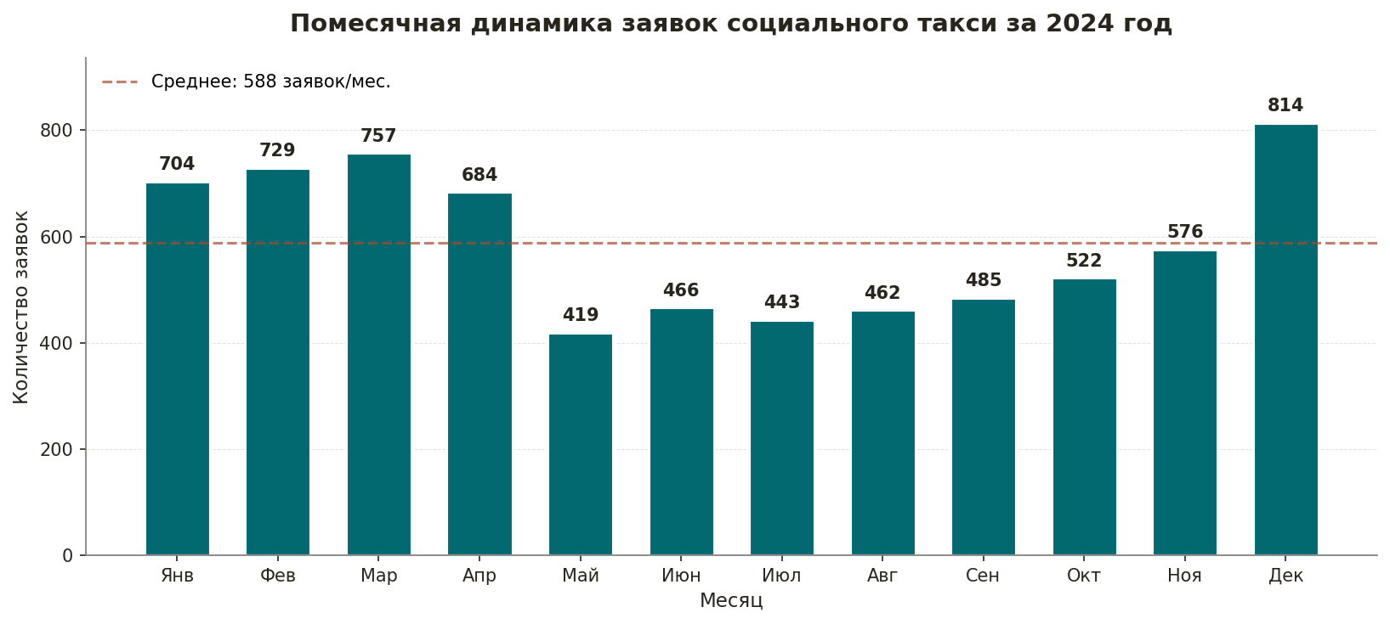
Рис. 1. Помесячная динамика заявок социального такси за 2024 год
Анализ помесячной динамики показывает выраженную сезонность спроса: пик нагрузки приходится на зимне-весенний период (январь–апрель — в среднем 718 заявок/месяц), а также на декабрь (814 заявок). В летне-осенний период (май–октябрь) спрос снижается до уровня 419–522 заявок/месяц.

13.3. Распределение поездок по времени суток
Подавляющее большинство поездок социального такси выполняется в дневное время. Это обусловлено тем, что:
- основные цели поездок — посещение медицинских учреждений, государственных органов, торговых точек, которые работают преимущественно с 8:00 до 18:00;
- пожилым гражданам-инвалидам физически тяжело передвигаться в раннее утреннее и позднее вечернее время;
- водители соцтакси работают по сменному графику, обеспечивающему максимальную загрузку в часы пикового спроса.
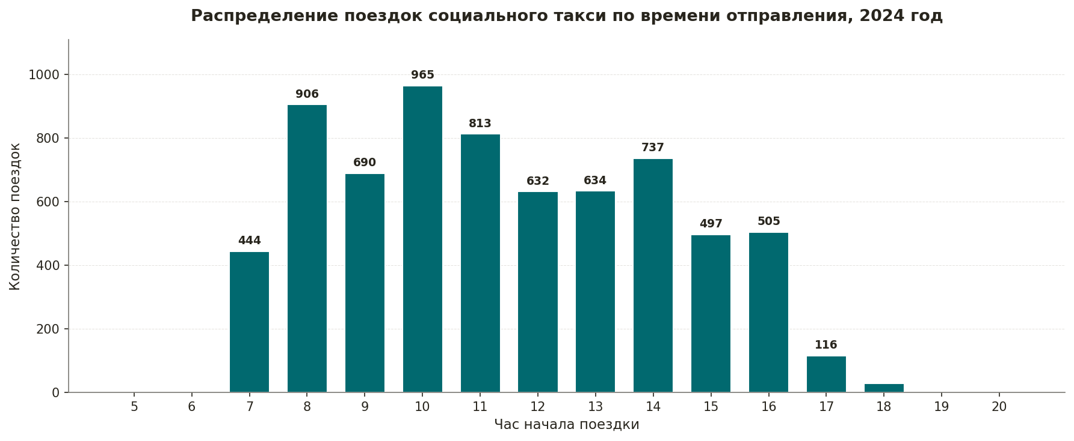
Рис. 2. Распределение поездок социального такси по часам отправления за 2024 год
Время суток | Количество поездок | Доля
Раннее утро (до 8:00) | 521 | 7,4%
Утро (8:00–10:00) | 1 596 | 22,6%
Утро (10:00–12:00) — пиковое время | 1 778 | 25,2%
День (12:00–14:00) | 1 266 | 17,9%
День (14:00–16:00) | 1 234 | 17,5%
Вечер (16:00–18:00) | 621 | 8,8%
Вечер (после 18:00) | 45 | 0,6%

Пиковое время заявок — с 10:00 до 12:00 (25,2% всех поездок). На утренние часы с 8:00 до 14:00 приходится около 65% всех поездок.

13.4. Возрастная структура получателей-инвалидов
Анализ возрастного состава получателей социального такси за 2024 год показывает, что основная категория пользователей — пожилые инвалиды 60–79 лет (118 человек из 189, или 62,4% от общего числа получателей):
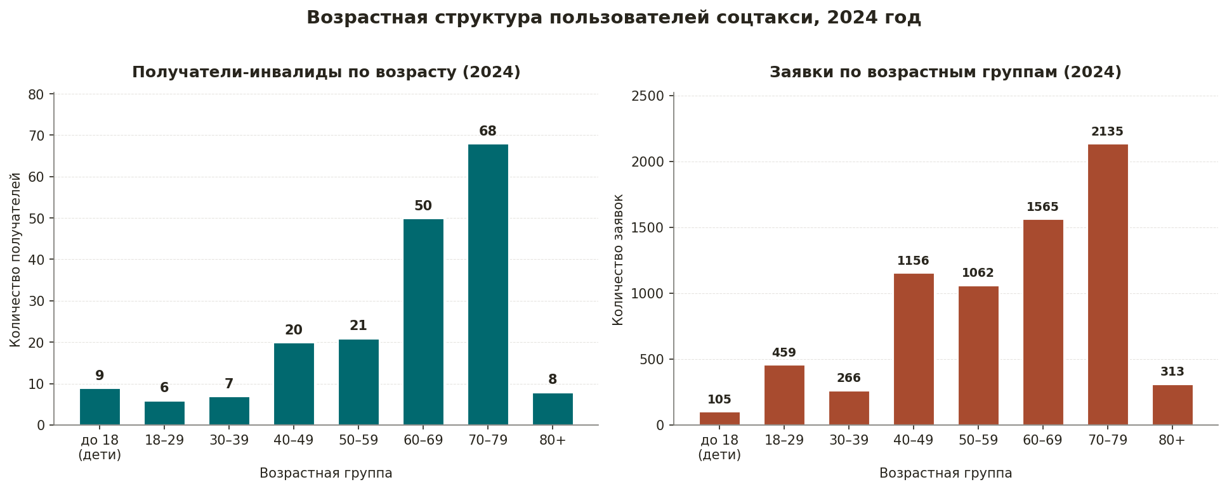
Рис. 3. Возрастная структура получателей и заявок социального такси за 2024 год
Возрастная группа | Получателей | Заявок | Среднее на чел.
До 18 лет (дети-инвалиды) | 9 | 105 | 11,7
18–29 лет | 6 | 459 | 76,5
30–39 лет | 7 | 266 | 38,0
40–49 лет | 20 | 1 156 | 57,8
50–59 лет | 21 | 1 062 | 50,6
60–69 лет | 50 | 1 565 | 31,3
70–79 лет (самая большая группа) | 68 | 2 135 | 31,4
80 лет и старше | 8 | 313 | 39,1
ИТОГО | 189 | 7 061 | 37,4

Средний возраст получателя услуги социального такси в 2024 году — 60,9 лет. Возрастной диапазон — от 6 до 92 лет, что подчёркивает социальную значимость услуги для всех категорий инвалидов.

13.5. Цели поездок (категории объектов посещения)
Анализ типов объектов, которые посещают граждане-инвалиды с помощью социального такси, демонстрирует, что услуга связана с реализацией базовых конституционных прав граждан — на охрану здоровья, труд, социальную защиту:
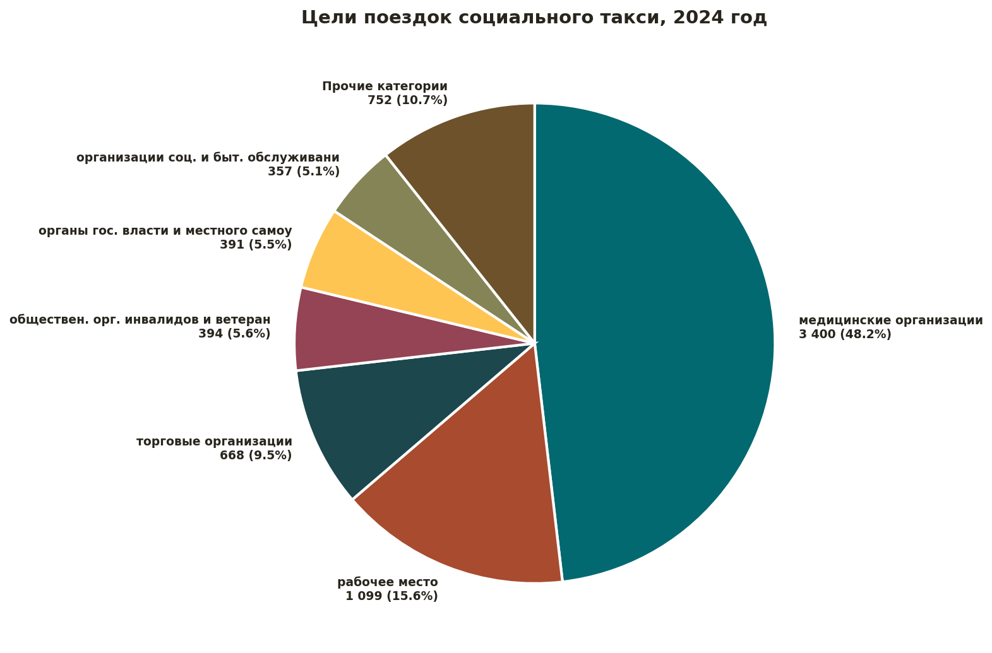
Рис. 4. Распределение поездок социального такси по целям (категориям объектов), 2024 год
Категория объекта посещения | Поездок | Доля
Медицинские организации | 3 400 | 48,2%
Рабочее место | 1 099 | 15,6%
Торговые организации | 668 | 9,5%
Общественные организации инвалидов и ветеранов | 394 | 5,6%
Органы государственной власти и местного самоуправления | 391 | 5,5%
Организации социального и бытового обслуживания | 357 | 5,1%
Аэропорт, ж/д- или автовокзал | 213 | 3,0%
Учреждения спорта | 154 | 2,2%
Прочие категории | 385 | 5,3%

Почти половина всех поездок (48,2%, или 3 400 поездок) связана с посещением медицинских организаций — это основное социальное предназначение услуги соцтакси: обеспечить инвалидам физический доступ к медицинской помощи. 15,6% поездок — на рабочее место, что подтверждает социализирующую роль соцтакси.

13.6. Топ-15 получателей по количеству поездок
Среди 189 получателей социального такси в 2024 году выделяется группа граждан, для которых услуга является регулярной жизненной необходимостью:
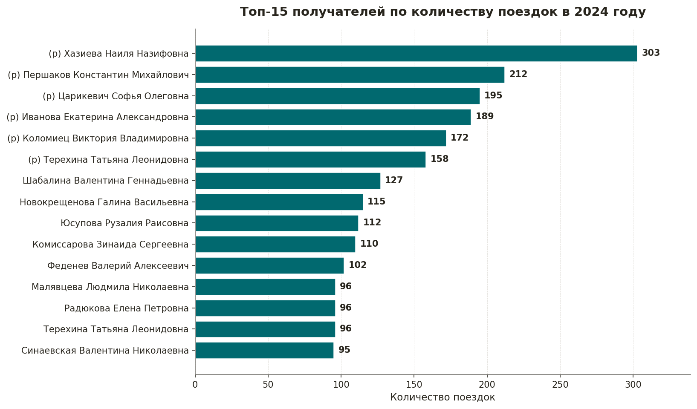
Рис. 5. Топ-15 получателей социального такси по количеству поездок в 2024 году
У этих 15 получателей в среднем выполнено по 30,5 поездок за год. Это, как правило, пациенты диализа (требуется 3 раза в неделю), пациенты, проходящие длительные курсы реабилитации, или работающие инвалиды.

13.7. Социальные выводы по разделу аналитики
- В 2024 году организация обеспечила транспортную доступность для 189 инвалидов г. Ноябрьска, выполнив 7 061 поездку.
- Все поездки выполнены на специализированном транспорте с подъёмником и с обязательным сопровождением.
- Главное социальное назначение соцтакси — обеспечение физической доступности медицинских услуг (48,2% всех поездок).
- Основной получатель услуги — пожилой инвалид 60–79 лет, для которого передвижение без специализированного транспорта объективно невозможно.
- Услуга также выполняет важную социализирующую функцию: 15,6% поездок — на рабочее место.
- Снижение тарифа с 2 300 ₽ до 884,40 ₽ напрямую угрожает возможности продолжать оказывать услугу в существующих объёмах.

14. Нормативно-правовое обоснование
Расчёт расходов на оказание услуг социального такси произведён в соответствии со следующими нормативно-правовыми актами:
- Федеральный закон от 28.12.2013 № 442-ФЗ "Об основах социального обслуживания граждан в Российской Федерации" — статьи 8, 27, 30 (определение видов социальных услуг, порядок установления тарифов, возмещение затрат негосударственным поставщикам);
- Федеральный закон от 24.11.1995 № 181-ФЗ "О социальной защите инвалидов в Российской Федерации" — статьи 13, 15, 31 (право инвалидов на социальные услуги, особый статус общественных организаций инвалидов);
- Федеральный закон от 12.01.1996 № 7-ФЗ "О некоммерческих организациях" — статья 24 (виды деятельности НКО);
- Налоговый кодекс РФ, ст. 427 — пониженный тариф страховых взносов для общественных организаций инвалидов;
- Положение по бухгалтерскому учёту "Расходы организации" ПБУ 10/99, утв. Приказом Минфина РФ от 06.05.1999 № 33н — принцип пропорционального распределения общехозяйственных затрат;
- Постановление Правительства РФ от 01.01.2002 № 1 "О Классификации основных средств, включаемых в амортизационные группы" — норма амортизации;
- Приказ Минздрава России от 15.12.2014 № 835н — порядок проведения предрейсовых и послерейсовых медицинских осмотров водителей;
- Постановление Правительства ЯНАО от 25.06.2021 № 557-П — оспариваемые нормативные положения;
- Приказ ДСЗН ЯНАО от 25.12.2024 № 202-ОД — оспариваемые нормативные положения.

15. Приложения
- Приложение 1. Оборотно-сальдовая ведомость по счёту 60 за 2024 год с разбивкой по группам затрат (файл "Osv_schet_60_2024.xls");
- Приложение 2. Список 61 контрагента, исключённого из расходов на соцтакси, с указанием причин исключения;
- Приложение 3. Выверка ФОТ на соцтакси за 2024 год (по сч.70 и сч.76) — построчный расчёт по 14 штатным сотрудникам и 11 исполнителям ГПХ (файл "ФОТ_соцтакси_2024_выверка.xlsx");
- Приложение 4. Свод 2024-2025.xlsx — единая таблица доходов и расходов;
- Приложение 5. Реестр банковских операций за 2024-2025 годы (4 639 операций);
- Приложение 6. Файл сверки банковских данных со сводом;
- Приложение 7. Договор аренды № 01-20 от 10.02.2020 (Volkswagen Crafter, гос. № ВО54ТТ/89) и Дополнительное соглашение № 1 от 10.04.2020;
- Приложение 8. Выписка ПАО Сбербанк за 2024 год;
- Приложение 9. Выписка Банка ВТБ (ПАО) за 2024 год;
- Приложение 10. Журнал заявок социального такси за 2024 год (файл "Zaiavki-2024.xls", 7 061 запись);
- Приложение 11. Реестр заявок социального такси за 2024 год для приобщения к материалам дела — с защитой персданных (файл "Приложение_Реестр_заявок_2024");
- Приложение 12. Сводный отчёт о предоставлении срочных социальных услуг в ДСЗН ЯНАО за 2024 год;
- Приложение 13. ОСВ по счетам 70 и 76 за 2024 год (для проверки расчёта ФОТ);
- Приложение 14. Договоры займа с учредителями организации (источники покрытия убытка от деятельности соцтакси).

Отчёт подготовлен: Богдановский Сергей Викторович, председатель правления РКООИ ЦИП "Таганай".
Дата: 14 мая 2026 года, г. Ноябрьск, ЯНАО.

___________________________ / С. В. Богдановский /
М.П.

